Март №1

**Наблюдение за сезонными изменениями**

**Цели:**

– формировать представление о весенних изменениях в природе;

– учить видеть изменения в поведении воробьев с приходом весны;

– воспитывать интерес к наблюдениям за птицами, бережное отношение к ним.

**Ход наблюдения**

В канаве с водою талой плещется воробей.

У темной ольхи я встала, смотря из-за голых ветвей.

Как беззаботный мальчишка, с головкой он хочет нырнуть...

Задорный, лихой воробьишка — боюсь я его спугнуть.

Забыл он голод и стужу, забыл, как поземка мела,

Он рад нынче солнечной луже и каплям скупого тепла!

Едва пригреет солнышко, воробьи оживляются, собирается в шумные стайки.

Обратите внимание на оживленное поведение воробья. Заметили, какие изменения произошли в жизни птицы с приходом весны? (Воробьи радуются ей,

задорно чирикают: чик-чирик, чик-чирик.) Рассаживаются на изгородях, ветках деревьев, кустарников. Если найдет озорной воробьишка небольшую лужицу с талой водой, то норовит «принять ванну», смыть поскорее зимнюю грязь — поплещется в холодной прозрачной воде, а потом взъерошит перышки и отряхнется.

***Воспитатель задает детям вопросы.***

♦Давайте вспомним, чем питался воробей зимой? (Зернышками, крошками.)

♦А летом и осенью? (Клюют зернышки и семена растений.)

♦А весной? (Воробьи любят питаться мошками, комарами, гусеницами, тлей.)

Ребята, вы уже знаете, что воробьи весной занимаются строительством гнезда? Давайте поищем гнезда на территории детского сада. Строительство гнезда — дело нелегкое.

♦Из чего воробьи строят гнезда? (Из перышек, сухих травинок, кусочков ваты.)

♦А для чего воробьям гнезда? (В гнездах насиживают яйца.)

Да, воробьиная пара вместе строит гнездо, а потом по очереди насиживают яйца. Через две недели в гнезде появляются маленькие птенцы.

♦Пока птенцы маленькие, кто их кормит? (Родители.)

♦Чем родители кормят своих малышей? (Мошками, комарами и другими насекомыми.)

♦Растут воробушки быстро, и уже дней через десять родители начинают обучать их всем премудростям воробьиной жизни. За лето в гнезде появляется еще одно или два новых поколения. До наступления холодов их тоже надо вырастить и выучить в птичьей школе.

***Трудовая деятельность***

Уборка участка детского сада от снега.

Цели:

– учить создавать радостное настроение от выполненной работы;

– воспитывать экологическую культуру.

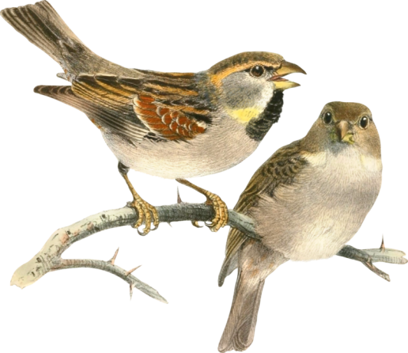

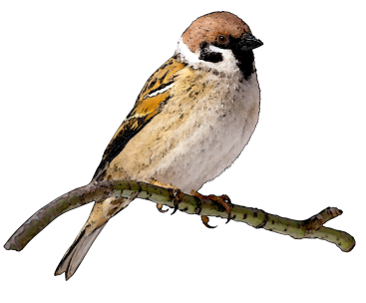

Март №2

**Наблюдение за снегом**

**Цели:**

– учить вести наблюдение за сезонными изменениями в природе.

– закреплять знания о взаимосвязях, происходящих в неживой природе (солнце — снег).

**Ход наблюдения**

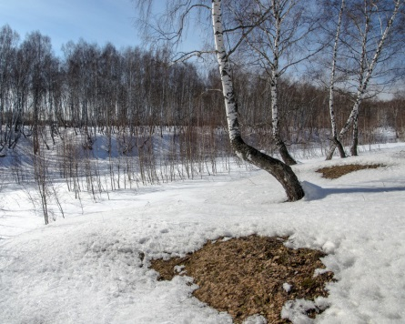Есть приметы: если снежные хлопья стали крупными — жди оттепели; снегирь поет зимой на снег, вьюгу и слякоть — жди ранней весны.

***Исследовательская деятельность***

Измерить глубину снега на солнце и в тени. Исследовать проталины.

***Трудовая деятельность***

Расчистка дорожек от мусора.

Цель: учить трудиться сообща.

Март №3

**Наблюдение за облаками**

**Цель:**

– продолжать формировать сознание единства земли и неба как основу целостного восприятия мира.

**Ход наблюдения**

***Воспитатель загадывает детям загадки, задает вопросы.***

Как по небу с севера

Плыла лебедь белая,

Плыла лебедь сытая.

Вниз кидала, сыпала

На поля озерушки,

Белый пух да перышки. (Облако)

♦ Посмотрите на небо, что вы видите?

♦ Какие сегодня облака?

♦ Как вы думаете, будет сегодня дождь или снег?

♦ В каком направлении плывут облака?

***Исследовательская деятельность***

Определить самостоятельно, какой вид облаков сегодня.

***Трудовая деятельность***

Уборка снега на веранде.

Цель: продолжать учить трудиться сообща.

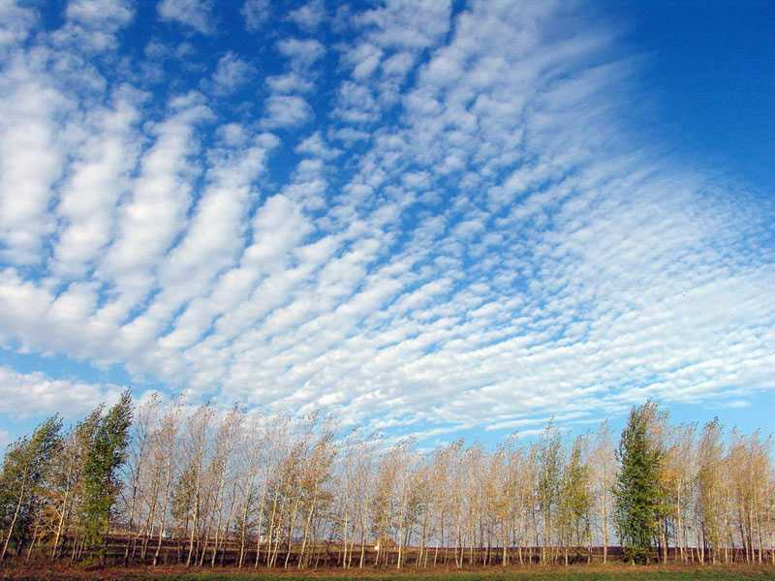

Март №4

**Наблюдение за ивой**

**Цель:**

– закреплять знания об иве, обращать внимание на то, что весной ива (верба) зацветает одна из первых.

**Ход наблюдения**

Еще в лесу туманно, глухо,

Но над рекою, под обрывом

Оделась золотистым пухом

И распустила кудри ива.

Как будто облако спустилось

С небес на маленькие почки,

Зазеленело, превратилось

В живые теплые комочки.

***Воспитатель задает детям вопросы.***

♦ Какие разновидности ивы вы знаете? (Верба, ракита, лоза.)

♦ Когда зацветает ива? (Ранней весной.)

♦ Как выглядят ее соцветия? (Сережки ярко-желтые, похожие на цыплят.)

♦ У какого дерева быстрее распускаются почки? (У вербы.)

♦ На что они похожи? (На пушистые комочки.)

♦ Какой праздник православные христиане отмечают за неделю до Пасхи? (Вербное воскресенье.)

***Исследовательская деятельность***

Сравнить вербу и иву. По каким признакам можно их отличить?

***Трудовая деятельность***

Уборка площадки от снега..

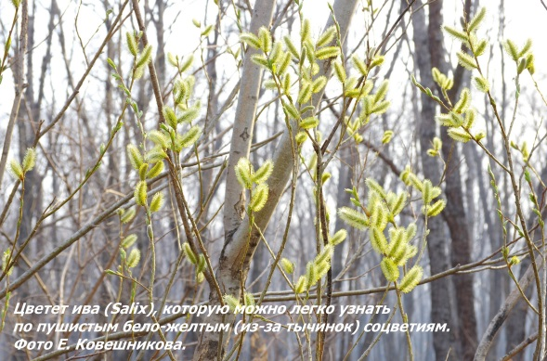Цель: учить оказывать помощь взрослым.

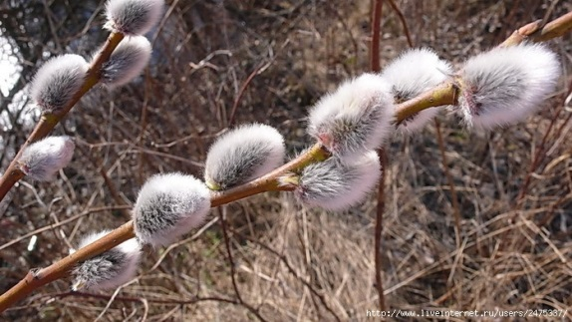

Март №5

**Наблюдение за весенним равноденствием**

**Цели:**

– формировать понятия о весеннем равноденствии;

– дать представление об особенностях каждого сезона.

**Ход наблюдения**

Март – первый весенний месяц. Но поглядите по сторонам: идет снег. Ветер качает голые сучья деревьев. Все по-зимнему, и не верится, что зима уже позади. А весна все-таки приближается.

Солнце всходит раньше семи часов утра и заходит около восьми вечера, значит, день прибавился почти на пять часов. 21 марта – день весеннего равноденствия, т.е. день по долготе равен ночи.

Дальше он будет все прибывать, а ночь уменьшаться. Март – это весна света. Выдаются такие деньки, когда с утра разойдутся тучи, выглянет солнце и осветит укрытую снегом землю. Вот тут-то сразу и скажешь, что метелям и вьюгам приходит конец. Невольно жмуришь глаза, и не хочется уходить со двора.

***Воспитатель задает детям вопросы.***

♦ Перечислите признаки весны.

♦ Какой сейчас месяц?

♦ Как изменяется жизнь человека весной?

♦ А животных?



***Трудовая деятельность***

Уборка участка от талого снега.

Цели:

– учить создавать радостное настроение от выполненной работы;

– воспитывать экологическую культуру.

Март №6

**Наблюдение за таянием снега и льда**

**Цели:**

– обобщать представления о типичных весенних явлениях в природе;

– учить анализировать результаты наблюдений и делать выводы о некоторых закономерностях и взаимосвязях в природе.

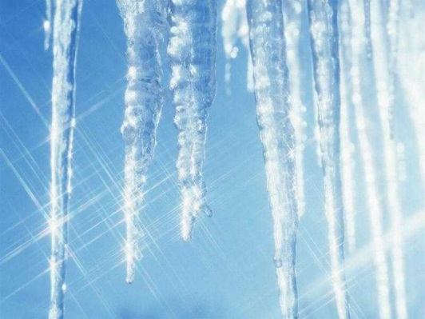

**Ход наблюдения**

Еще в полях белеет снег,

А воды уж весной шумят –

Бегут и будят сонный брег,

Бегут и блещут, и гласят…

Они гласят во все концы:

«Весна идет, весна идет!

Мы молодой весны гонцы,

Она нас выслала вперед!»

Ф. Тютчев

***Исследовательская деятельность.***

Воспитатель вместе с детьми определяет, где снег и лед тают быстрее (на солнце или в тени).

Почему утром на лужах лед, а днем он превращается в воду?

Почему сосульки на солнечной стороне тают, а в тени нет?

Устанавливает связь с температурой воздуха.

Обращает внимание на образование луж, ручейков. Дети вспоминают, где еще и в каком виде в природе встречается вода.

***Приметы:***

Если на крышах образуются большие сосульки, весна будет затяжной;

Если снег тает от солнышка будет урожайный год, от дождя – жди засухи.

***Поговорки и пословицы:*** «Грач на горе – весна на дворе».

***Трудовая деятельность***

Уборка талого снега и льда.

Цель: продолжать прививать трудовые умения и навыки.

Март №7

**Наблюдение за капелью**

**Цели:**

– закреплять знания об изменениях воды в зависимости от температуры;

******– обучать исследовательским действиям.

**Ход наблюдения**

На солнышках согрелась ель, подтаяла сосна.

В лесу апрель, звенит капель. в лесу у нас весна,

По снегу капельки стучат: «Подснежник, хватит спать!»

А шубки белок и зайчат с утра мокры опять.

И замедляя хитрый бег, идя по снегу в бор,

Проваливаясь в талый снег, лиса у лунки пьет.

Жемчужинки слетают вниз: «А ну, ловите нас!»

Весь в дырочках от светлых брызг под елкой хрупкий наст.

Но все же март, а не апрель... чуть солнышко зайдет,

Смолкает звонкая капель и вновь на ветках лед.

3. Александрова

***Воспитатель задает детям вопросы.***

♦ С какой стороны сосульки длиннее — с солнечной и теневой? (С солнечной.)

♦ Почему? (Солнце пригревает больше, и от этого они «растут».)

♦ В морозный день сосулька растет или уменьшается? (Уменьшается, так как разрушается от мороза и ветра)

♦ А в солнечный день? (Растет.)

♦ С какой стороны сосульки тают быстрее? (С солнечной — солнце греет лед, и он превращается в воду.)

Давайте проверим. Один сосуд ставим под сосульки с теневой стороны, другой — с солнечной. Посмотрим, в какой сосуд больше накапает воды.

А как вы думаете, где вода от сосулек будет чище — на участке детского сада или возле проезжей части? Чтобы точно узнать, давайте поставим еще один сосуд под сосульки, которые находятся возле дороги.

***Трудовая деятельность***

Вместе с воспитателем обрезание секатором обломанных, сухих веток кустов и деревьев, их уборка.

Цель: учить пользоваться секатором, убирать только обломанные ветки.

Март №8

**Наблюдение за работой дворника**

**Цель:**

– развивать умение видеть целесообразность трудовых действий.

**Ход наблюдения**

***Воспитатель задает детям вопросы.***

♦ Кто обрезает деревья?

♦ Какие ветки он обрезает и чем? (Специальными ножницами - секатором)

♦ С какой целью обрезают ветки у деревьев и кустарников? (Придать форму, освободить от лишних или больных веток.)

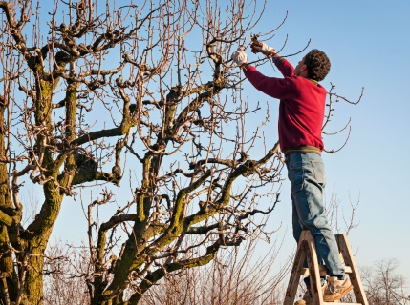♦ Почему профессия называется – дворник?

***Трудовая деятельность***

Уборка обрезанных дворником веток в определенное место.

Цель: развивать трудолюбие, желание помогать взрослым.

Март №9

**Наблюдение за почками на деревьях**

**Цели:**

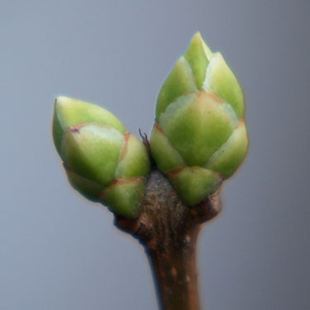– продолжать учить замечать изменения во внешнем виде деревьев в зависимости от времени года;

– закреплять представления о сезонных изменениях в природе.

**Ход наблюдения**

На деревья плотные комочки.

В них дремлют клейкие листочки. (Почки)

Отметить у различных деревьев и кустарников наличие почек, из которых скоро появятся не только новые побеги, но и бутоны цветков. Верхушки стебля и зачатки молодых листьев в почке прикрыты чешуями, защищающими молодые почки от сухого зимнего воздуха. Чешуйки скрепляются специальной смолой, которая не позволяет им раскрываться и пропускать холодный зимний воздух и снег. При наступлении теплых дней смола растворяется и чешуйки раскрываются.

Дети сравнивают почки различных деревьев и кустарников.

***Приметы:***

*Е*сли в марте вода не течет – в апреле трава не растет;

Сухой март – плодородие, дождливый – неурожай.

***Поговорки и пословицы:***

«Была бы водица, а зелень народится»;

«В марте мороз на нос садится».

***Трудовая деятельность***

Сгребание оставшегося снега в лунки деревьев, кустарников и цветочных клумб.

Цель: развивать трудолюбие, желание трудиться.

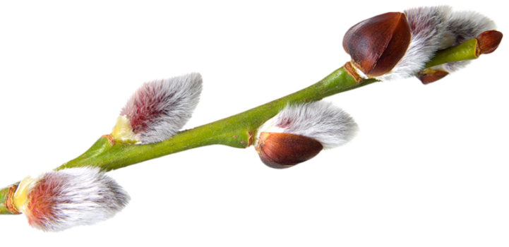

Март №10

**Наблюдение за изменениями в одежде взрослых и детей**

**Цель:**

– учить устанавливать зависимость между состоянием природы, растительным миром и бытом людей.

**Ход наблюдения**

Обратить внимание детей на изменение во внешнем виде людей. Вспомнить одежду зимой, весной, летом и осенью.

Дети должны сами найти отличия и сделать соответствующие выводы. Напомнить, что относится к одежде, обуви, головным уборам.

Спросить, что сейчас надето на детях.

***Приметы:***

Ранняя весна – летом много непогожих дней;

Синие вечерние облака – к перемене погоды.

***Поговорки и пословицы:*** «Март у матери-зимы шубу купил, да через три дня ее продал»; «Пришел марток – надевай семеро порток».

***Трудовая деятельность***

По мере загрязнения убирать участок группы и близлежащие дорожки, помочь в уборке детям младших групп.

Цель: развивать трудолюбие, желание помогать другим.

**C:\Users\Михаил\Desktop\c8abaca104d34bbf30029ff1ce70de54.jpg**



**Март**

№1. Наблюдение за сезонными изменениями

№2. Наблюдение за снегом

№3. Наблюдение за облаками

№4. Наблюдение за ивой

№5. Наблюдение за весенним равноденствием

№6. Наблюдение за таянием снега и льда

№7. Наблюдение за капелью

№8. Наблюдение за работой дворника

№9. Наблюдение за почками на деревьях

№10. Наблюдение за изменениями в одежде взрослых и детей